内蒙古准格尔旗中心医院

数字证书应用技术解决方案说明

二○一○年六月
北京数字证书认证中心有限公司

文档信息
文件编号 | BJCA2010-YY-068 |  |  | 受控状态 | 非受控
编写人 | 张仁宏 |  |  | 编写日期 | 2010-6-28
审批人 | 张仁宏 |  |  | 审批日期 | 2010-6-28
主送 | 准格尔旗医院 |  |  | 抄送 | 中联
签收信息
准格尔医院 |  |  | 北京CA |  |  | 中联
代表人： |  |  | 代表人：张仁宏 |  |  | 代表人：
日期： |  |  | 日期： |  |  | 日期：
版本信息
版本 |  | 变更信息 |  |  |  |  | 修改人 | 日期

总体部署架构

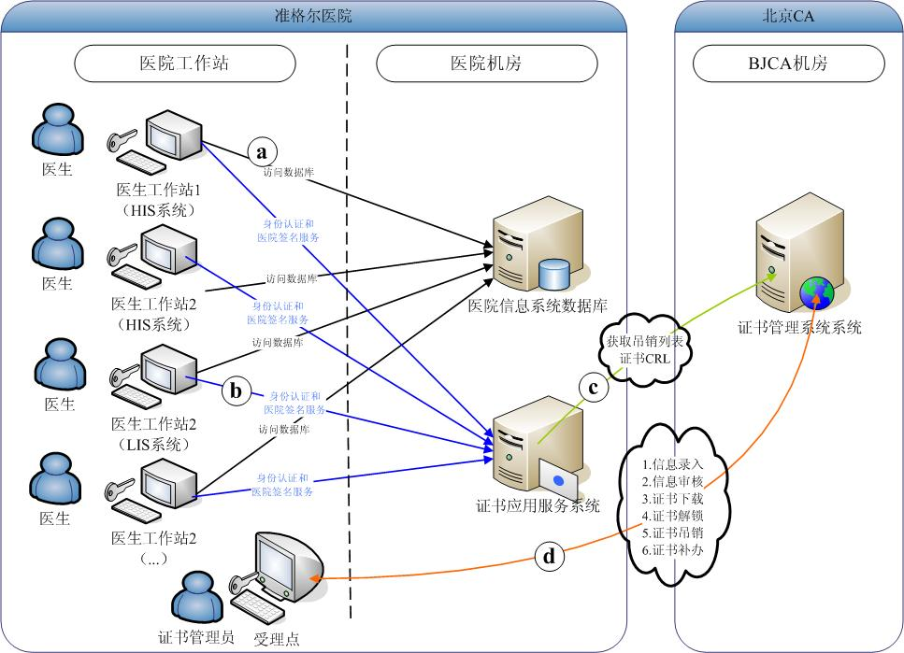
图1 总体部署结构图
总体部署图说明：
- 图中黑色线条导向，表示医生工作站的业务系统（如HIS，LIS系统）是基于C/S结构访问模式，即客户端程序直接访问数据库方式。
- 图中蓝色线条导向，表示医生工作站业务系统使用数字证书通过证书应用服务系统进行身份认证，以及通过证书应用服务系统完成服务器签名（即代表医院方的电子签名）。
- 图中淡黄色线条导向，表示证书应用服务系统定时远程调用BJCA服务器下载证书吊销列表。
- 图中橙色系线条导向，表示医院受理点管理员可以访问BJCA证书服务系统完成用户信息录入、信息审核、证书下载、证书解锁和证书吊销等功能。

证书应用流程

数字证书认证流程
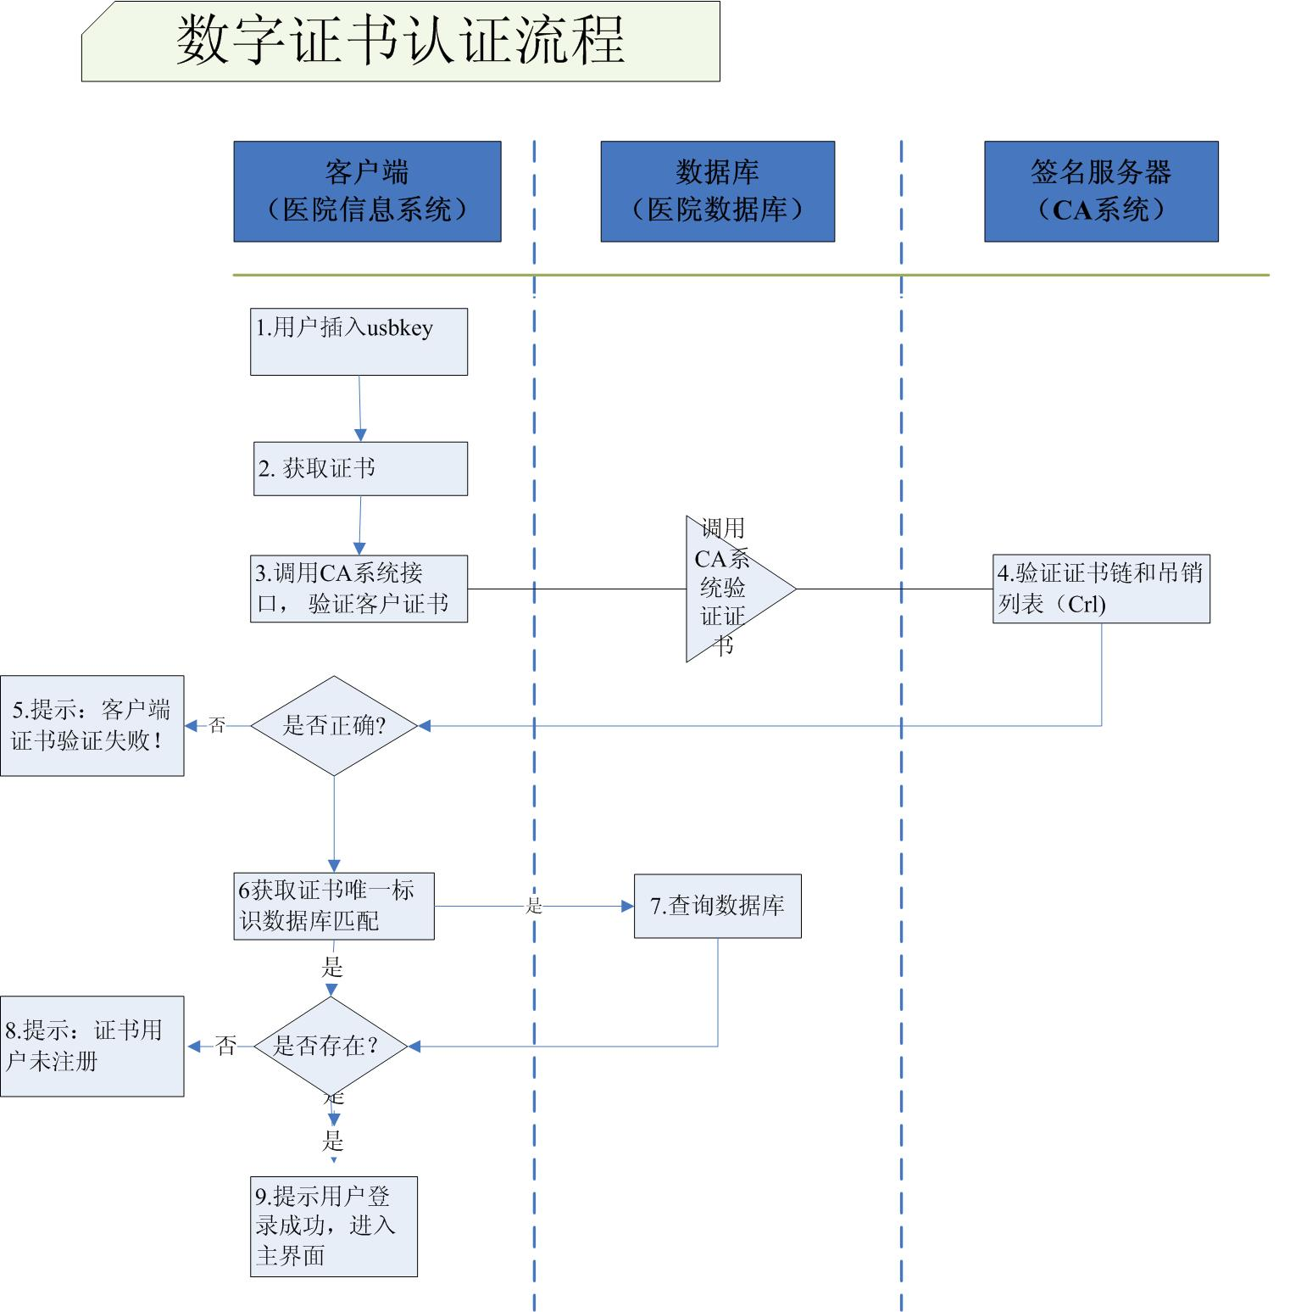
图2 数字证书认证流程
认证流程说明如下：
- 用户插入USBKey；
- 通过CA提供dll获取usbkey中证书用户信息；
- 调用证书应用服务系统验证接口，通过webservice方式调用，验证客户端证书；
- 证书应用服务系统，验证用户证书链，验证吊销列表（crl）；
- 验证证书返回值为失败，提示客户端验证失败；
- 验证证书返回值正确，获取证书唯一标识，并与数据库中用户信息匹配；
- 根据用户证书唯一标识，查询用户数据库；
- 查询用户不存在，提示证书用户未注册；
- 如果用户存在，业务系统权限设置，并登录系统主界面。
技术应用说明：
      - 认证流程中 1，2，6，9 步是调用本地ocx接口完成程序实现；BJCA提供接口和示例程序；
      - 认证流程中3，4步是使用SoapToolkit20.exe 工具，引入soap组件，调用CA的证书应用服务系统；BJCA方面提供示例程序。
      - 证书应用服务系统是基于J2EE开发平台的，通过发布WebService方式支持调用，该服务支持标准Soap协议通信。

数字证书签名流程
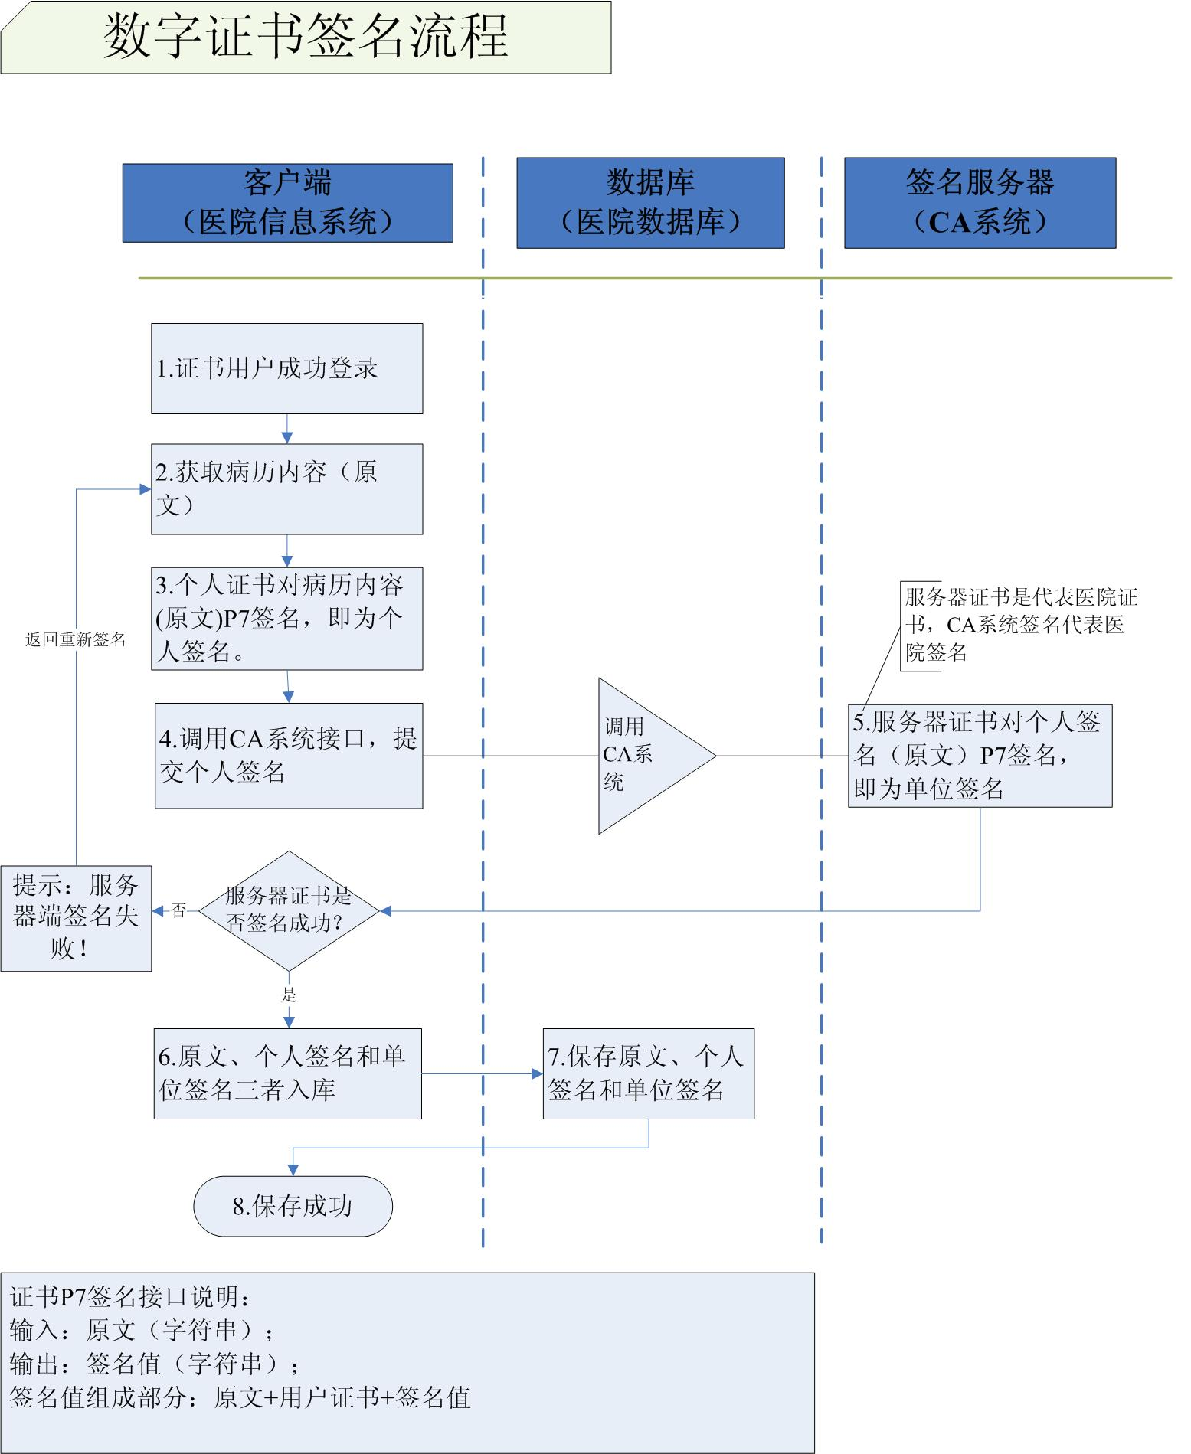
图3 数字证书签名流程
数字证书签名流程说明如下：
- 证书用户成功登录；
- 获取病历内容，即为准备被签名的内容（原文）；
- 客户端签名，调用CA提供dll调用P7签名接口进行数据签名；
- 调用证书应用服务系统P7签名接口
- 原文内容使用服务器证书进行签名，然后将签名值返回；
- 将原文、客户端签名和服务器端签名入库；
- 保存原文、客户端签名和服务器端签名值。
- 保存成功，签名流程完成。

技术应用说明：
- 认证流程中 第3 步是调用本地ocx接口完成程序实现；BJCA提供接口和示例程序；
- 认证流程中4，5步是使用SoapToolkit20.exe 工具，引入soap组件，调用CA的证书应用服务系统；BJCA方面提供示例程序。
- 证书应用服务系统是基于J2EE开发平台的，通过发布WebService方式支持调用，该服务支持标准Soap协议通信。

电子签名和时间戳验证流程
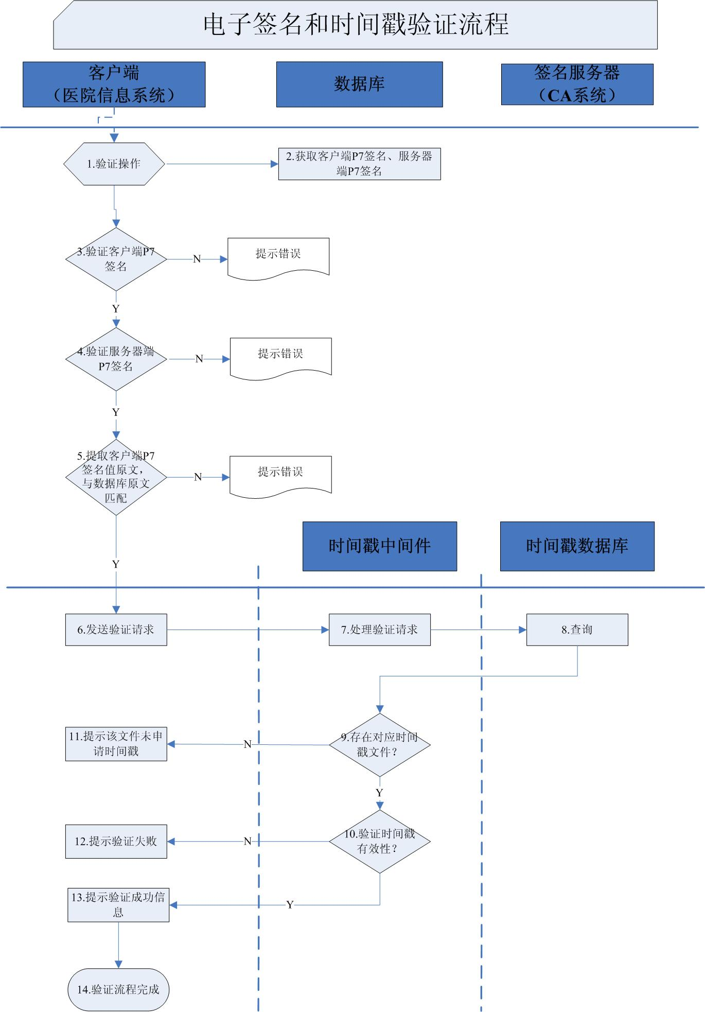
图4 电子签名和时间戳验证流程
电子签名和时间戳验证流程：
  - 启动签名和时间戳验证操作；
  - 查询数据库原文、客户端签名和服务器端签名；
  - 验证客户端签名有效性；
  - 验证服务器端签名有效性；
  - 提取客户端签名值中原文与数据库原文匹配；
  - 发送签名时间戳验证请求；
  - 处理验证请求；
  - 查询时间戳记录；
  - 匹配是否存在对应时间戳文件；
  - 文件存在，验证时间戳有效性；
  - 不存在提示该文件未申请时间戳；
  - 如果时间戳验证失败，提示用户验证时间戳失败；
  - 如果验证成功，提示用户验证成功。
  - 验证流程结束。

数字证书启用
用户领取数字证书后，如何登录业务系统，并且业务如何知道这个数字证书是那个用户登录？由此提出一个证书启用功能，具体步骤见下：
- 用户申请数字证书；
- BJCA审核用户资料，并制作证书发送给用户；
- BJCA提供证书唯一ID列表给医院信息管理员；
- 医院信息管理员在医院信息系统中录入证书唯一ID，并启用用户数字证书；
- 医生拿到证书登录医院信息管理系统，系统通过证书唯一ID查找数据库记录是否存在，然后给该用户授权登录成功。

医院系统数据库增加字段
配合此次数字证书应用改造工作，需要医院系统增加以下字段：

涉及表 | 字段名称 | 类型 | 大小 | 备注
用户表 | 数字证书唯一标识 | 字符串 | 32位 | 存放证书唯一标识，医生证书ID为18为身份证号
业务表 | 客户端P7签名值 | 字符串 | 原文内容+3k | P7签名值包括：原文+用户证书+签名值
业务表 | 服务器端P7签名值 | 字符串 | 原文内容+3k | P7签名值包括：原文+服务器证书+签名值

项目存在疑问
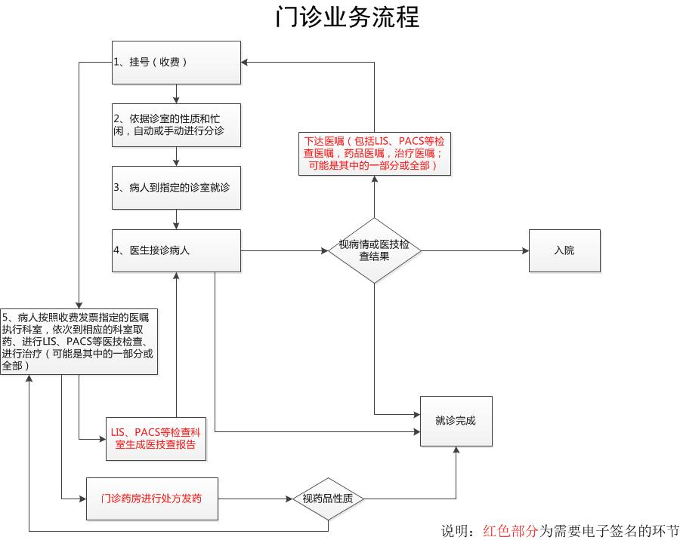
图：门诊业务流程
- 原文定义包括？
  - 医生下达医嘱（LIS、PACS等检查医嘱、药品医嘱治疗医嘱、住院医嘱等）这些医嘱的数据格式是什么样子？
  - LIS、PACS等检查室生成检查报告数据格式是什么样子？
  - 门诊药房进行处方发药数据格式如何？
- 原文大小？
  - 医生下达医嘱（LIS、PACS等检查医嘱、药品医嘱治疗医嘱、住院医嘱等）这些医嘱的数据格式是什么样子？
  - LIS、PACS等检查室生成检查报告数据格式是什么样子？
  - 门诊药房进行处方发药数据格式如何？
以上数据大小如何？是否考虑效率问题?

正对这个两个问题需要系统开发商协助解答和评估。

